  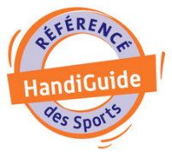   | ECHIQUIER MEDOCAIN  05 56 59 27 59 / (06 18 91 73 83)  Mail : echiquiermedocain@gmail.com  Site internet : echiquier-medocain.fr  4 chemin du Pas des Sauts  33 340 Lesparre médoc

Bulletin d’adhésion 2026-2027

Nom :…………………………………………………………… | Prénom :……………………………………………………………
Date de naissance ……………………………………….. | Sexe :……………………… M…………………………… F
Nationalité :………………………………………………….
Téléphone portable……………………………………… | Téléphone fixe :………………………………………………..
Adresse mail :…………………………………………….
Adresse :………………………………………………………………………………………………………………………………………………
Code postal :……………………………………………….. | Ville :………………………………………………………………

Montant cotisation 2026-2027

adulte
 | Licence A ⁽¹⁾ | 95 euros
 | Licence B ⁽²⁾ | 50 euros
enfant
 | Licence A ⁽¹⁾ moins de 20 ans | 60 euros
 | Licence A ⁽¹⁾ moins de 16 ans | 55 euros
 | Licence A ⁽¹⁾ moins de 12 ans | 50 euros
 | Licence B ⁽²⁾ | 40 euros
(1) La licence A donne accès à toutes les compétitions
(2) La licence B permet de participer uniquement aux parties rapides (moins d’1 heure)
Mode de règlement
Pass sport N°…………………………………………………………
Virement IBAN : FR76 15589335 5207 4141 3634 045
Par Hello Asso
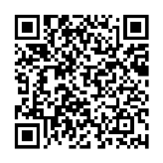
https://www.helloasso.com/associations/echiquier-medocain/adhesions/adhesion-2025-2026
AUTORISATION PARENTALE POUR LES MINEURS

Je soussigné(e)……………………………………………………, responsable légale de ……………………………………
autorise /n’autorise pas * mon enfant à participer aux activités du club durant la saison sportive et autorise les responsables à le faire hospitaliser en cas d’urgence
autorise/n’autorise pas*mon enfant à être transporté dans le véhicule personnel d’un adhérent désigné par le Club d’échecs pour la participation aux tournois ou compétitions de la saison
autorise/n’autorise pas mon enfant à être pris en photo
*biffer mention inutile

Fait à …………………………………………………………………..le ……………………………………………………………….

Signature du représentant légal :



